08 sierpnia 2022 r.

Jedź z nami na festiwal! Volkswagen Samochody Dostawcze zaprasza na Salt Wave Festival 2022
- Volkswagen Samochody Dostawcze partnerem Salt Wave Festival 2022
- Konkurs z atrakcyjnymi nagrodami: wejściówkami na festiwal
i noclegiem na pokładzie kampera Volkswagen California 6.1
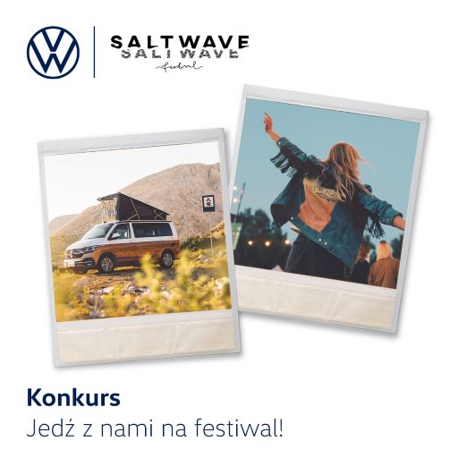
Poznań, 8 sierpnia 2022 r. Salt Wave Festival to organizowane od kilku lat wydarzenie muzyczne odbywające się
w Jastarni na Półwyspie Helskim. To butikowy festiwal powstały z myślą o tych, którzy cenią sobie nieśpieszny, kameralny klimat i czas przepełniony chilloutowymi brzmieniami i najnowszymi trendami. Partnerem Salt Wave Festival 2022, który
w tym roku odbywa się w dniach od 19 do 20 sierpnia, jest marka Volkswagen Samochody Dostawcze. Z myślą
o uczestnikach, VWSD przygotował specjalny konkurs instagramowy,
w którym wygrać można karnety wejściowe na festiwal i nocleg
w Volkswagenie California 6.1
Gwiazdami tegorocznego Salt Wave Festival 2022 będą m.in. Mery Spolsky, Bitamina, Franc Moody, Young Leosia, Balthazar, Piotr Zioła, Łona i Weber + The Pimps, czy Avalanches. Osoby, które chciałyby obejrzeć festiwalowe gwiazdy, mogą już dziś wziąć udział w instagramowym konkursie marki Volkswagen Samochody Dostawcze, w którym do wygrania są trzy dwuosobowe bilety na cały festiwal wraz z miejscem na polu namiotowym oraz nocleg w kamperze Volkswagen California 6.1.
By powalczyć o jedną z nagród, należy najpóźniej do 10 sierpnia 2022 r. zamieścić w serwisie Instagram publikację oznaczoną profilem marki @vwdostawcze i hasztagami #vwvibes oraz #vwsaltwave, będącą autorską odpowiedzią na pytanie: „Jak wyobrażasz sobie wakacje z modelem California 6.1 Ocean? Pokaż nam, dlaczego weekend z tym autem to Twoje marzenie!”.
Ogłoszenie zwycięzców konkursu nastąpi do dnia 12 sierpnia 2022 roku
w formie komentarza pod postem konkursowym na stronie https://www.Instagram.com/vwdostawcze.
Warunkiem wysłania pracy konkursowej jest zapoznanie się Regulaminem. Regulamin Konkursu jest dostępny na oficjalnej stronie Volkswagen Samochody Dostawcze pod https://www.vwdostawcze.pl/pl/informacje-prawne/regulamin-konkursu-jedz-z-nami-na-festiwal.html.

Kontakt:
Magda Piekarczyk - Olszak
Kierownik komunikacji marketingowej i PR
Volkswagen Samochody Dostawcze
tel.+48 690 406 386
e-mail: magda.piekarczyk@volkswagen.pl

O marce Volkswagen Samochody Dostawcze:
Marka Volkswagen Samochody Dostawcze (VWSD) jako wiodący producent lekkich samochodów dostawczych znacząco i nieustannie kształtuje przemysł transportowy, zarówno towarowy jak i pasażerski. Nasze pojazdy przewożą pracowników budowlanych, rodziny i poszukiwaczy przygód, bułki, paczki i deski surfingowe. Codziennie pomagają niezliczonym ludziom na całym świecie w wykonywaniu swojej pracy, jeżdżą po drogach jako mobilne warsztaty oraz dowożą lekarzy pogotowia i policjantów do miejsc ich interwencji.
W zakładach w Hanowerze (D), Poznaniu (PL), Wrześni (PL) i Pacheco (ARG) około 24 tys. pracowników produkuje serie Transporter, Caddy, Crafter i Amarok, a od 2022 r. – również ID. Buzz – w pełni elektryczny model wzorowany na kultowym VW Bulli. Volkswagen Samochody Dostawcze to w obrębie Grupy Volkswagen wiodąca marka w zakresie jazdy autonomicznej oraz usług mobilności, takich jak Mobility-as-a-Service i Transport-as-a-Service – są to dziedziny, w których marka kształtuje przyszłość mobilności. W ten sposób marka transportuje społeczeństwo jutra wraz z jego wszystkimi wymaganiami ku czystej, inteligentnej i zrównoważonej mobilności. Za taką właśnie mobilnością opowiada się marka Volkswagen Samochody Dostawcze zgodnie ze swoją maksymą: transportujemy sukces, wolność i przyszłość.

